VC++ 开发环境设置

一、 开发环境安装设置
第一步：安装VC程序，建议安装VC++6.0或以上版本，安装时要勾选“安装环境变量”选项。
第二步：然后新建(或打开)VC++源程序，如C:\WinXP\WDM9054App\IO\IO.dsp，或用VC File 菜单Open Workpace打开IO.dsw文件。
第三步：将Qth9054fun.cpp，QTH9054fun.h和QTH9054ioctl.h三个文件复制到当前工程的目录下，并添加到当前打开的工程中，方法是在项目名称（IO files）处点击鼠标右，然后在弹出的子菜单中选择Add files to Projecr…，选择Qth9054fun.cpp进行添加，最后在头文件HeaderFiles处点击鼠标右，在弹出的子菜单中选Add files to Folder…,添加QTH9054fun.h和QTH9054ioctl.h两个头文件即可，添加后如图2-7所示。
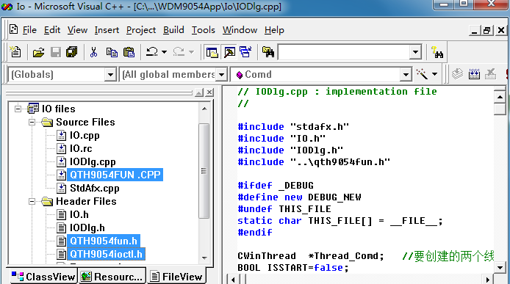
图 2-7 添加I/O驱动文件
第四步：选择Project ->Setting -> Link-，添加setupapi.lib，如图2-8所示。
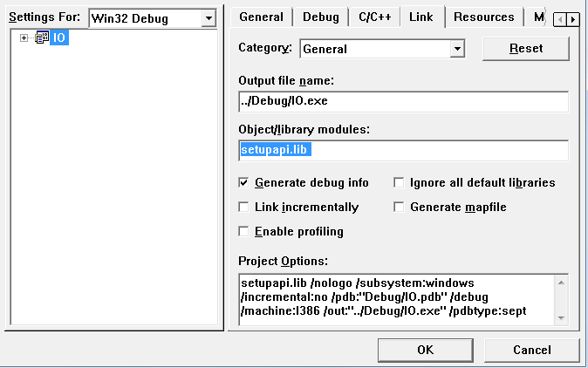

图 2-8 添加setupapi.lib文件
完成以上设置后，就可开始编程，并调用相关的I/O等函数实现硬件的读写空控制操作。

二、常用I/O函数使用
1. PCI9054驱动卡初始化函数
Init9054( ) ，函数主要完成检查PCI卡硬件是安装成功，如果安装成功，就会允许进行后续的函数调用，如果不成功就会返回并给出错误信息。
2. IO端口读/写的相关函数
void IO8bWrite(ULONG adr,ULONG dat)；
void IO16bWrite(ULONG adr,ULONG dat)；
void IO32bWrite(ULONG adr,ULONG dat)；
UCHAR IO8bRead(ULONG adr)；
UCHAR IO16bRead(ULONG adr)；
UCHAR IO32bRead(ULONG adr) ；
以上函数完成对I/O端口数据的8、16、32位的读、写操作。
3. 存储器读写的相关函数
void RAM8bWrite(ULONG adr,ULONG dat)；
void RAM16bWrite(ULONG adr,ULONG dat)；
void RAM32bWrite(ULONG adr,ULONG dat)；
UCHAR RAM8bRead(ULONG adr)；
UCHAR RAM16bRead(ULONG adr)；
UCHAR RAM32bRead(ULONG adr) ；
以上函数完成对内存的8、16、32位读、写操作。
4.DMA读写的相关函数
void DMAWrite(ULONG adr,ULONG len,UINT * dat)；
void DMA32Write(ULONG adr,ULONG len,UINT * dat)；
void DMARead(ULONG adr,ULONG len,UINT *buf)；
void DMA32Read(ULONG adr,ULONG len,UINT *buf)；
以上函数完成DMA方式8、32位存、取的操作。
5.中断服务相关函数
int StartIrqThread(HWND hWnd) ：开启线程
int StopIrqThread( ) ：关闭线程

三、编程示例
下面以一个简单的VC++程序演示函数的调用方法：

// 本程序为MFC框架，多线程实现从8255芯片的B口读入数据，然后实时从A口输出
// KaiguanDlg.cpp : implementation file
#include "stdafx.h"
#include "Kaiguan.h"
#include "KaiguanDlg.h"
#include "qth9054fun.h" //必须添加的头文件
......
…..
#define P8255A 0x00 //定义8255各端口地址
#define P8255B 0x01
#define P8255C 0x02
#define P8255MODE 0x03

CWinThread *Thread_Comd; //要创建的线程
HWND hWnd;
BOOL ISSTART=false; //判定PCI卡是否正常

UINT Comd(LPVOID pParam) //新线程入口函数
{
BYTE m_data;
IO8bWrite(P8255MODE,0x82); //向8255控制口发送控制字，B口输入，A口输出
while(ISSTART) {
m_data=IO8bRead(P8255B); //从B口读取Switch开关数据
IO8bWrite(P8255A,m_data); //取得的数据从A口输出
Sleep(100);
}
return 0;
}
……
…….
BOOL CKaiguanDlg::OnInitDialog()
{
CDialog::OnInitDialog();
…..
……
……
// TODO: Add extra initialization here
if (!Init9054()) //PCI9054初始化
{
return 0; //如果未找到PCI卡返回0
}
Thread_Comd=AfxBeginThread(Comd,NULL,THREAD_PRIORITY_NORMAL,0,CREATE_SUSPENDED); //创建新线程，创建后执行的入口函数为Comd

return TRUE; // 如果找到PCI卡 返回 1
}
void CKaiguanDlg::OnOK() //在对话框中点击“确定”后开始运行
{
// TODO: Add extra validation here
if (!ISSTART) { //如果找到PCI卡，执行新线程Thread_Comd
ISSTART=true;
Thread_Comd->ResumeThread();
}
// CDialog::OnOK();
}
void CKaiguanDlg::OnCancel() //在对话框点击“取消”后结束
{
// TODO: Add extra cleanup here
ISSTART=false;
Cleanup(); //取消进程，返回Windows
CDialog::OnCancel();
}
参考以上程序，就可以根据需要调用用户接口函数进行I/O，MEM，DMA等操作（MEM，DMA需要在）。Windows方式下的所有课程设计，均可使用Visual C++6.0进行开发。

